Федеральное государственное автономное образовательное учреждение высшего образования

«Национальный исследовательский университет ИТМО»

Факультет Информационных технологий и программирования

Работа: Лабораторная работа № 5

Выполнил: Гонтарь Тимур Сергеевич

Проверил: Повышев Владислав Вячеславович

Санкт-Петербург

2022 г.

**Pycharm**

1 Скачать и установить любую IDE

Я установил IDE PyCharm. Она от компании JetBrains, предназначена для работы с Питоном, вот так выглядит интерфейс:

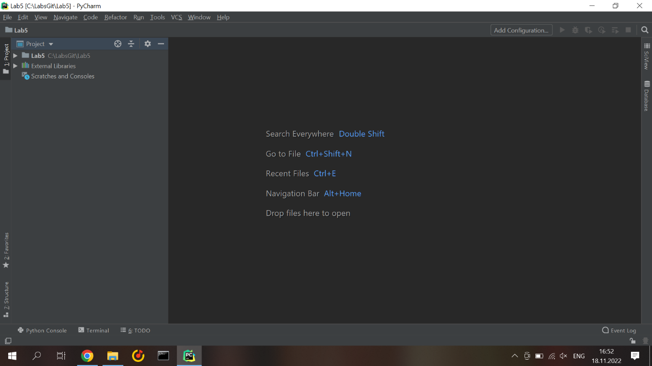

2 Сконфигуровать для запуска и отладки кода (любой из 3 языков java, python, c++).

Для своего проекта я поставил виртуальную среду питона, venv

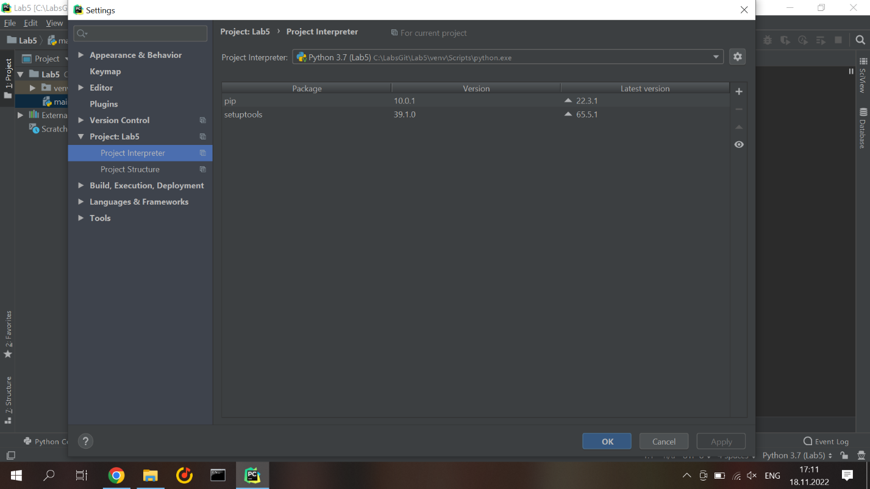

3 Написать простой проект (чтение файла, простой консольный калькулятор)

Я написал функцию сортировки вставками (insertion sort), которая принимает на вход массив и возвращает отсортированный массив.

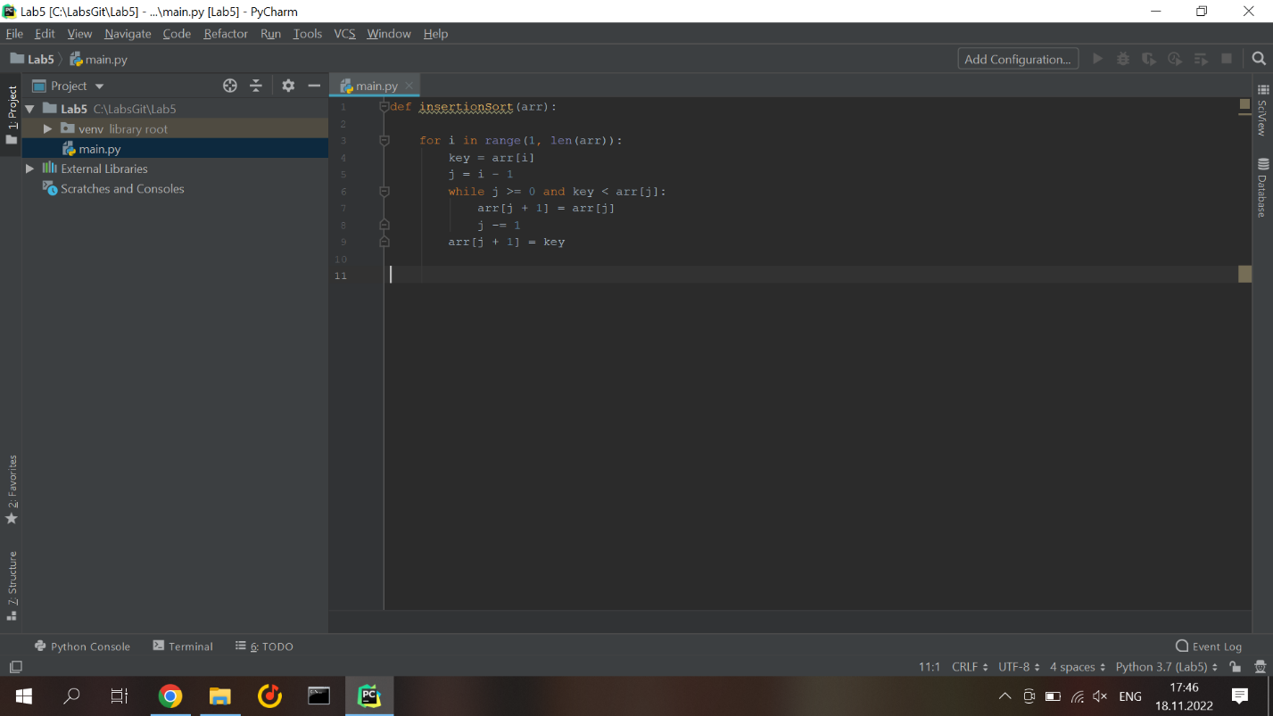

4 Написать юнит тесты к проекту.

Я написал 10 тестов, который проверяет алгоритм на корректность работы при разных входных данных.

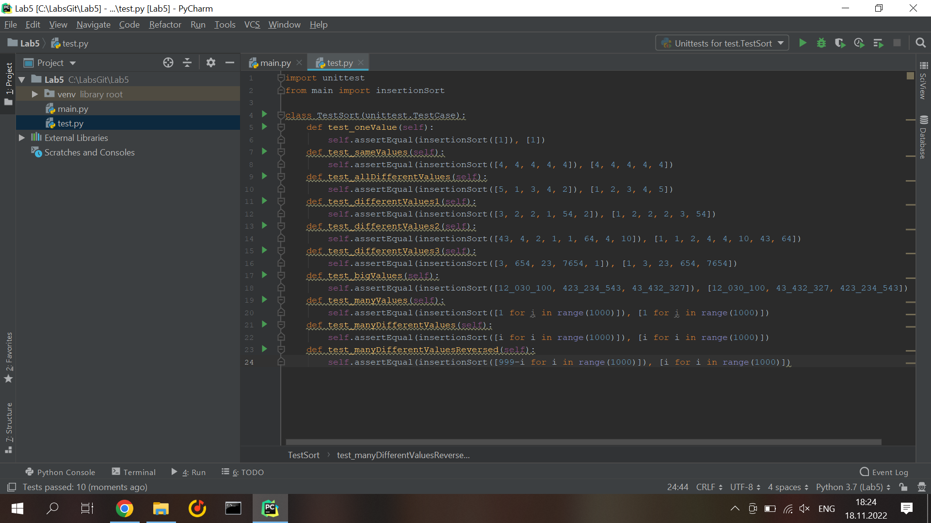

Для этого я использовал библиотеку питона unittest. При запуске программы видно, что все 10 тестов пройдены

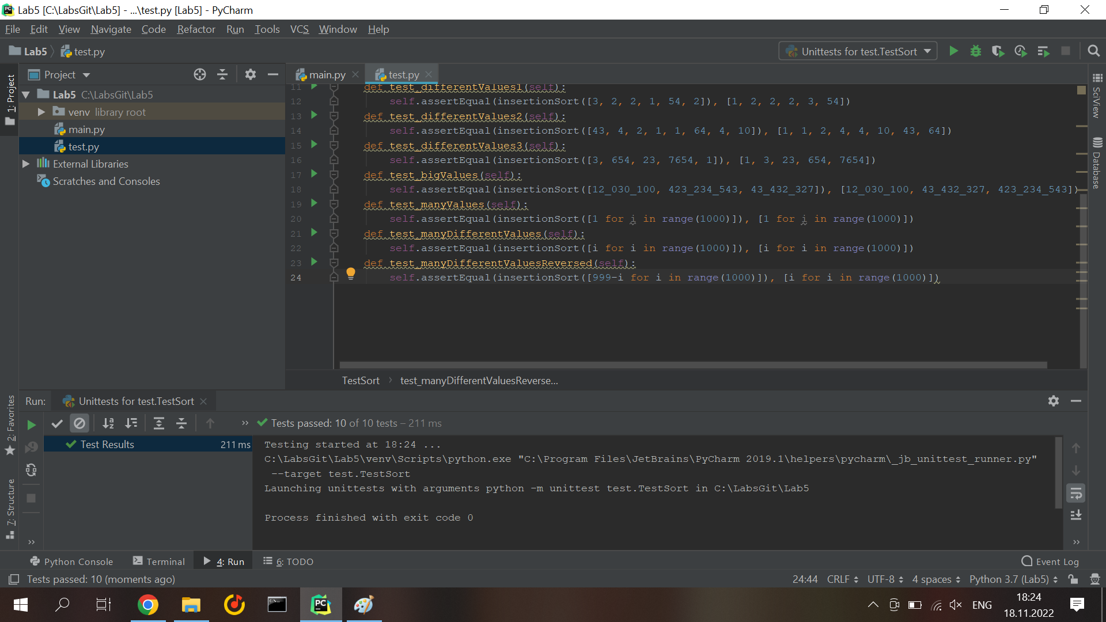

5 Изучить и описать наиболее распространённые HotKeys

Из тех которые я часто использую:

Ctrl + Alt + L: автоматически отформатировать код по формату языка, в питоне это PEP8

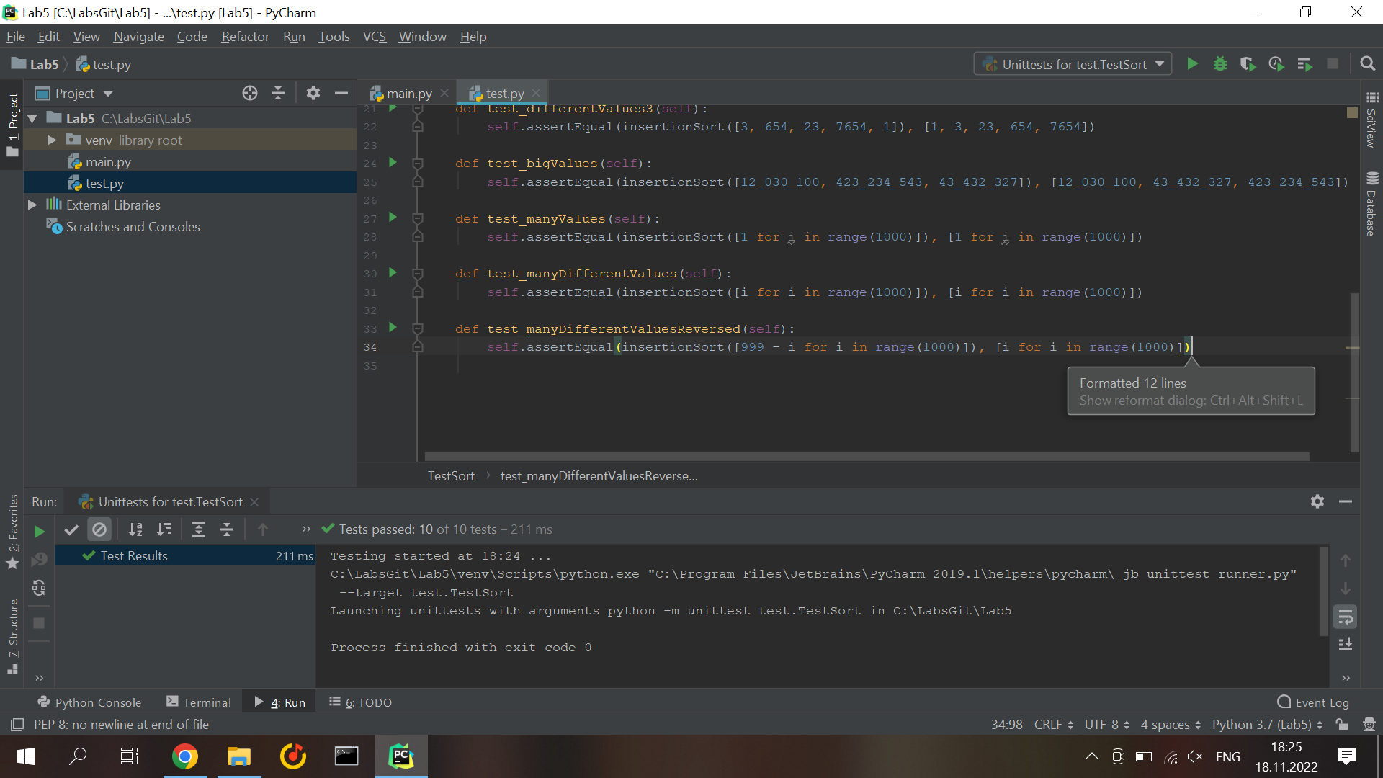

2 нажатие Shift: поиск везде

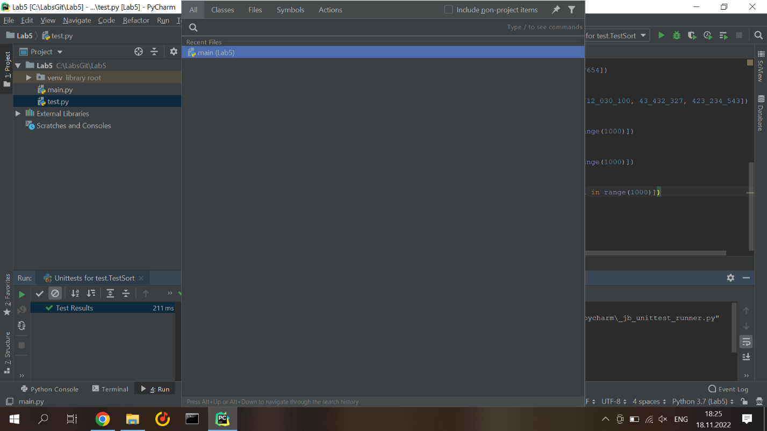

Ctrl + A и Ctrl + /: закомментировать весь файл.

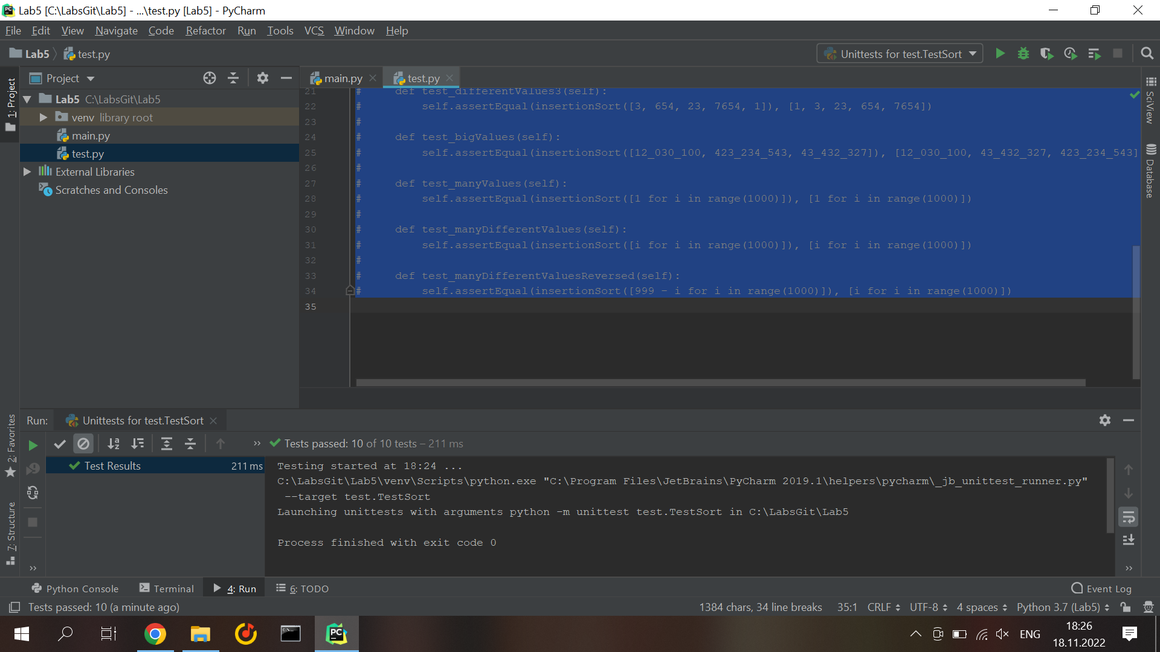

Все остальные HotKeys PyCharm представлены здесь:

